ASUS RT-G 32.

Откройте "Internet Explorer" и наберите в строке адреса "192.168.1.1". укажите Login – admin, Password - admin. Загрузиться стартовое окно конфигурации роутера. Перейдите в меню
"WAN" - "Интернет соединение".

"Тип WAN подключения" - "PPPоЕ".

"Получить IP адрес WAN автоматически" – "Yes".

В пунктах "IP-адрес", "DNS" , "Основной шлюз", "Маска подсети" везде выбираем - Yes.

"Имя пользователя" – имя пользователя согласно техническому приложению к договору.

"Пароль" – пароль согласно техническому приложению к договору.

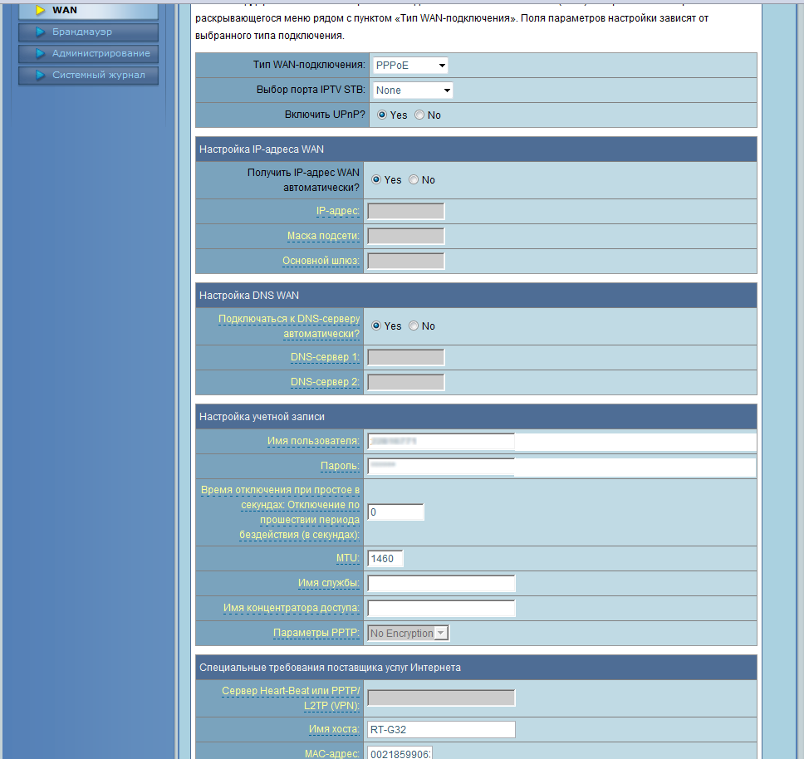

Сохраните и примените настройки нажатием кнопки "Применить".

Настройка Wi-Fi c шифрованием данных в роутере ASUS RT-G32.

Перейдите в меню "Беспроводные сети" - "Общие".

"SSID" – Произвольное название вашей сети, которое вы вписываете. В дальнейшем сеть будет отображаться именно с этим названием (например Asus)

"Метод проверки подлинности" – Выберите "WPA-Personal".

"Шифрование данных" - "TKIP".

"Предварительный ключ WPA" - Введите свой ключ (пароль) для защиты вашей сети от посторонних.

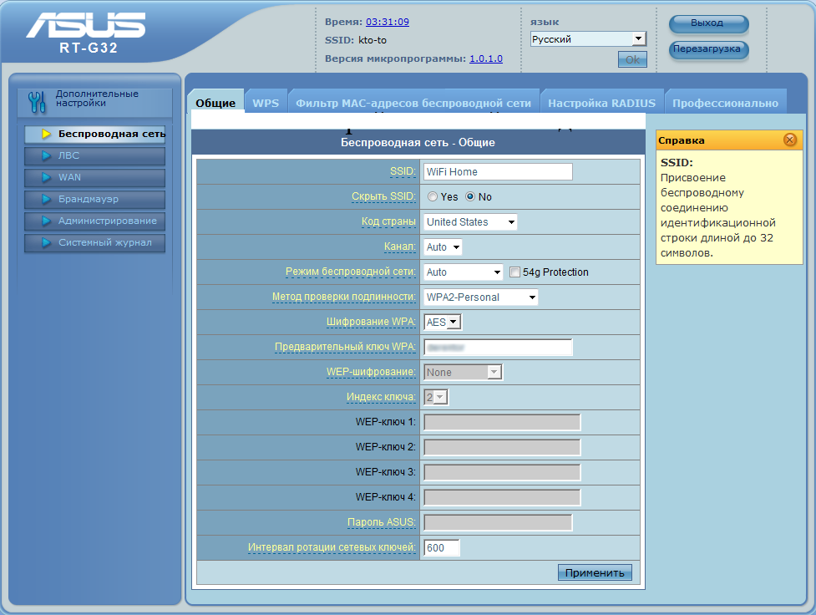

Сохраните и примените настройки нажатием кнопки "Применить".

